**МИНИСТЕРСТВО НАУКИ И ВЫСШЕГО ОБРАЗОВАНИЯ РОССИИ**  
ФЕДЕРАЛЬНОЕ ГОСУДАРСТВЕННОЕ БЮДЖЕТНОЕ ОБРАЗОВАТЕЛЬНОЕ УЧРЕЖДЕНИЕ  
ВЫСШЕГО ОБРАЗОВАНИЯ  
**«БЕЛГОРОДСКИЙ ГОСУДАРСТВЕННЫЙ**  
**ТЕХНОЛОГИЧЕСКИЙ УНИВЕРСИТЕТ им. В.Г.ШУХОВА»**  
**(БГТУ им. В.Г.Шухова)**

Кафедра программного обеспечения вычислительной техники и автоматизированных систем

Лабораторная работа №3

Дисциплина: Исследование операций и теория игр

по теме «Модификации симплекс метода*.* Методы искусственного базиса и

больших штрафов»

Выполнил: ст. группы ВТ-22  
Воскобойников И. С.

Проверил: БрусенцевА.Г.

**Белгород 2020**

**Цель работы***:* изучение методов искусственного базиса и больших штрафов решения задач ЛП в канонической форме, не подготовленных к работе симплекс-методом в чистом виде.

Задания для подготовки к работе

1. Изучить метод и алгоритм искусственного базиса и составить программу решения задачи ЛП этим методом.

2. Изучить метод и алгоритм больших штрафов и составить программу решения задачи ЛП этим методом.

3. Запрограммировать изученные алгоритмы и отладить соответствующие программы. В рамках подготовки тестовых данных решить вручную одну из следующих ниже задач.

Вариант задания 3

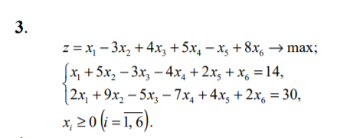

Спецификация подпрограмм

Спецификация функции **nextStepFict**

Заголовок: **def nextStepFict(table):**

Назначение: Генерирует следующую таблицу для метода искусственного базиса

Спецификация функции **putFict**

Заголовок: **def putFict(matr):**

Назначение: Добавляет фиктивные переменные в расширенную матрицу

Спецификация функции **fictZ**

Заголовок: **def** **fictZ(matr):**

Назначение: Выражает целевую функцию через фиктивные переменные

Спецификация функции **getFictBasisTable**

Заголовок: **def getFictBasisTable(matr, z):**

Назначение: Возвращает первую симплекс таблицу полученную методом искусственного базиса

Спецификация функции **printFictSolution**

Заголовок: **def printFictSolution(matr, z):**

Назначение: Выводит решение методом искусственного базиса

Спецификация функции **getMz**

Заголовок: **def getMz(matr, z, M):**

Назначение: Возвращает целевую функцию выраженную через искусственные переменные для метода больших штрафов

Спецификация функции **getBigTable**

Заголовок: **def getBigTable(matr, z):**

Назначение: Возвращает первую симплекс таблицу для метода больших штрафов

Спецификация функции **getBigTable**

Заголовок: **def printBigSolution(matr, z):**

Назначение: Выводит решение методом больших штрафов

Выполнение работы:

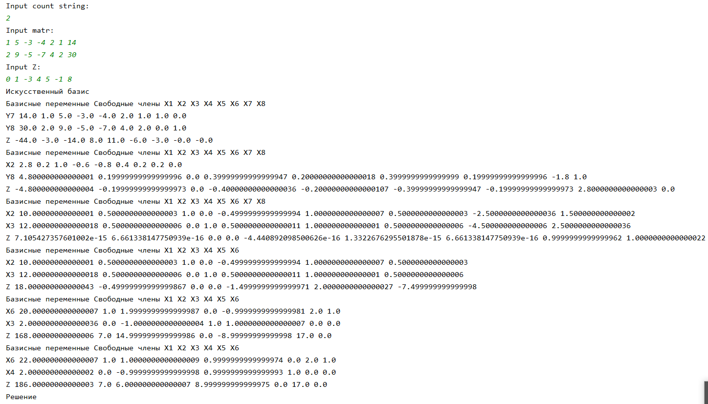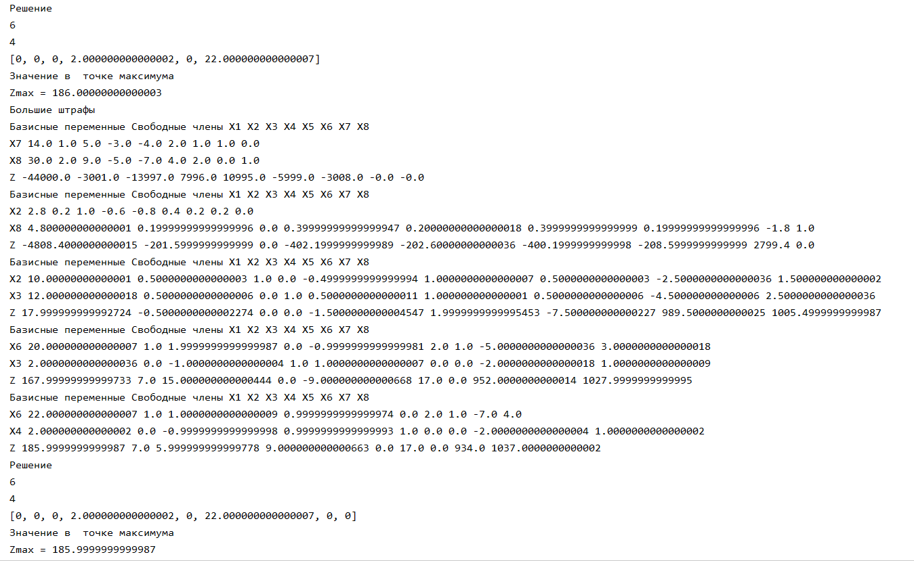

Вывод: мы изучили метод искусственного базиса и больших штрафов для решения задач ЛП в канонической форме, не подготовленных к работе симплекс-методом в чистом виде.